## 心理委员联合会第16周工作安排与朋辈安排

来源：admin | 作者：管理员 | 发布时间：2017-05-22 | 栏目：通知公告 | [我要评论(0)](http://www.fync.edu.cn:8012/Include/Comment.asp?id=2876&ChannelID=1" \t "http://www.fync.edu.cn:8012/Article/_blank)

[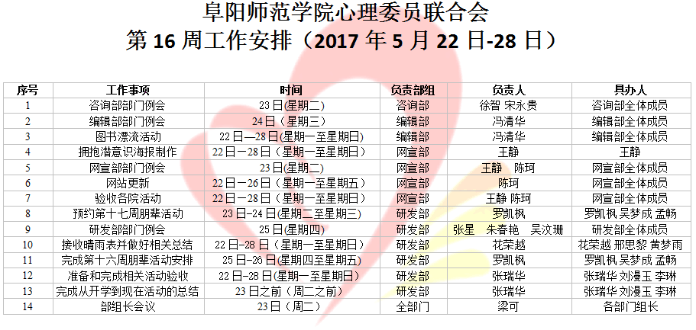](http://www.fync.edu.cn:8012/uploadfile/Article/201705/2017052311154916365.jpg)

[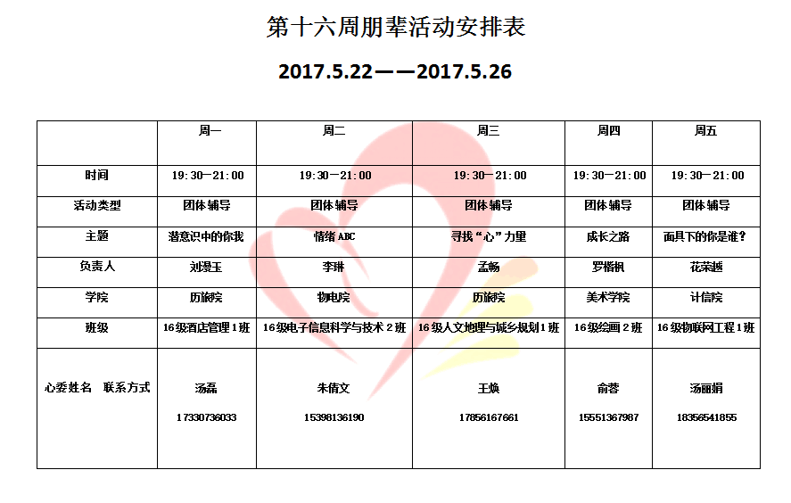](http://www.fync.edu.cn:8012/uploadfile/Article/201705/201705231116306870.jpg)